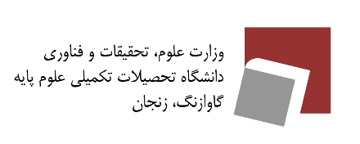

پژوهشگر گرامی

آقا/خانم **سحرناز منفردشورباخلو**

گواهی می‌شود نتایج پژوهش شما در مقاله‌ای با عنوان

«**بهینه سازی فرآیند جذب یون مس توسط نانوجاذب‌های کامپوزیتی مغناطیسی بر پایه ${Fe}_{3}O_{4}$، مورد استفاده در تصفیه پساب**»

و نویسندگان سحرناز منفردشورباخلو؛ محسن حکیمی بغدادآبادی

در بیست وششمین گردهمایی ماده چگال دانشگاه تحصیلات تکمیلی علوم پایه زنجان که طی روزهای شانزدهم تا هجدهم تیرماه 1400 برگزار شد، به صورت پوستر ارایه گردید.

دبیر گردهمایی

علیرضا ولی‌زاده

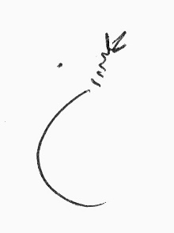

زنجان: کد پستی ۴۵۱۳۷۶۶۷۳۱، تلفن ۳۳۱۵۱۰۰۰ (۰۲۴)، فکس ۳۳۱۵۲۱۰۴ (۰۲۴)، Web: www.iasbs.ac.ir, Email: iasbs_z@iasbs.ac.ir

دفتر تهران: خیابان بزگمهر، شماره ۴۹، کد پستی ۱۴۱۶۸۸۴۴۴۱، تلفن ۶۶۴۱۵۴۱۲، ۶۶۴۱۲۷۰۳ (۰۲۱)، فکس ۶۶۴۱۴۶۵۰ (۰۲۱)